一 年 班 號 姓名： 得分： | 翰林版 國語科 範圍：第七課 | 國小 學年度 第 學期

一、寫出國字和注音：共Combin分
（ 七 ）我的生日在「七」月十日。
（ 用 ）我「用」鐵罐製作機器娃娃。
（ 家 ）我「加」前面有間大賣場。
（ 好 ）我和你是永遠的「好」朋友。
（ 向 ）他們兄弟兩人長得真「像」，是雙胞胎嗎？
（ 做 ）我喜歡跟外婆一起到公園裡「做」運動。
二、改錯字：共Combin分
（ 陪 ）森林裡的小熊也喜歡有春天的培伴。
（ 有 ）大樹友自己的好朋友嗎？
（ 娃 ）這個小女 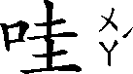 長得真可愛。
（ 泥 ）招潮蟹用尼巴蓋了一座小小的堡壘。
三、寫出相同處並造詞（不會的字可以寫注音）：共Combin分
▲
四、看圖填寫（不會的字可以寫注音）：共８分
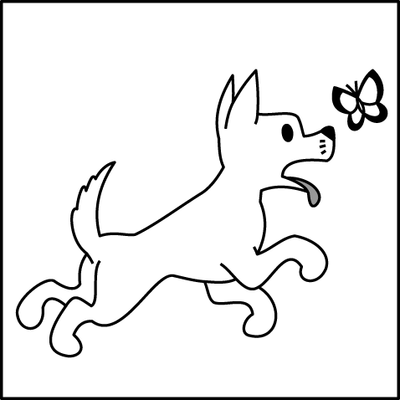
小狗喜歡（ 追著 ）蝴蝶（ 跑 ）。

五、意思相近的畫○，不是的打×：共９分
好像（○）彷彿 泥巴（╳）水泥
陪著（○）陪伴
六、圈出正確的答案：共Combin分
夜空中，彎彎的月牙好像（向／下）一艘金黃色的小船。
我想自己動手做（做／錯）點心給爸爸、媽媽吃。
妹妹用（嘴巴／泥巴）做了一個小娃娃。
弟弟（陪著／拉著）寶寶睡覺。
七、選出正確的答案：共Combin分
（○）下面哪一個字不能和「用」組成語詞？ ○功○心○玩○力。
（○）下面哪一組的字筆畫數相同？ ○有／好○巴／用○泥／娃○七／子。
（○）課文中的小妹妹，用泥巴做了什麼陪伴小小泥娃娃？ ○玩具車○泥爸爸和泥媽媽○糖果餅乾○小船。
（○）「泥巴」的意思是什麼？ ○泥土像嘴巴一樣○用泥土做一個嘴巴○泥土和水混在一起，又溼又黏的泥土○乾巴巴的泥土塊。
（○）「我和爸爸幫小狗做了□□家。」□中應填入什麼語詞？ ○一隻○一盒○一頂○一個。
八、造句（不會的字可以寫注音）：４分
▲著—風兒喜歡陪著雲朵到處旅行。

